Memórias e práticas alimentares de Dona Baby na Usina Pedras em Sergipe entre os anos de 1969 e 1972
Priscilla Araujo Guarino Silveira (PROHIS/UFS)

INTRODUÇÃO

A comida sempre deu muito o que pensar. Não há grupo humano que não coma, assim como não há sociedade que deixe de criar significados e simbolizar aquilo que come.[...] Quando temos fome nos saciamos- de maneira mais abstrata produzimos valores e sentidos quando pensamos estar apenas lidando com a nossa satisfação e mera sobrevivência [...].

No prefácio de Farinha, Feijão e carne-seca de autoria de Paula Pinto e Silva, Lilian Moritz mostra que por trás do hábito de alimentar-se existem significados, sentidos e valores que vão além do alimento, remetendo-se a tradições e até mesmo a sentimentos.
Quando pensamos em tradições, podemos encontrar enraizados os significados, sentidos e valores, desde uma comida como a feijoada (presente no dia-a-dia de vários brasileiros, mas que tem a sua “essência” na miscigenação de culturas, povos e porque não, paladares), como até mesmo no ato de servir a mesa para familiares e amigos e cozinhar. Esses últimos, embora a vida urbana tenha motivado uma série de transformações, algumas funções permaneceram possivelmente como nos séculos anteriores.
Segundo Pinto e Silva, “cabia à sinhá o comando e o acompanhamento dos serviços domésticos, onde estavam incluídas as atividades culinárias” (2005, p. 47). Formular cardápios, adequando-os às diferentes situações, sem, no entanto, ocupar-se diretamente do preparo da comida e orgulhar-se disso, eram o comando e o acompanhamento doméstico que foram ensinados de geração a geração, de mãe para filha, principalmente nas famílias mais abastadas. Entretanto, a partir da década de quarenta do século XX, esses valores gradualmente vão sendo mudados com o ingresso de produtos industrializados (Nescau, leite condensado Moça, pó Royal) e eletrodomésticos (liquidificador, batedeira, frízer). Já que estes tinham o objetivo de tornar o ato de cozinhar agradável, prático e que dispensasse o mínimo de esforço físico.
Todavia, para muitas famílias tradicionais, como veremos através dos relatos de Maria do Perpetuo Socorro Duarte Leite (Dona Baby), mesmo com a presença dos produtos industrializados e dos eletrodomésticos, essa tradição de comando e acompanhamento domestico passada de mãe para filha, permanece até hoje, em pleno século XXI, contínua e com poucas rupturas.
Quanto ao sentimento por trás do hábito de alimentar-se, esse se faz presente no simbolismo do agrado e da lembrança que um doce delicado, por exemplo, traz consigo. De acordo com Débora Santos de Souza Oliveira na dissertação A Transmissão do Conhecimento Culinário no Brasil Urbano do Século XX, os doces fogem ao padrão mais rústico da cozinha trivial, por estar associado à suavidade, o aconchego e o acolhimento, características também identificadas à figura feminina, à mulher de origem europeia, seja ela freira ou “dona”. O doce está dissociado da ideia de obrigação ou de rotina, para estar vinculado ao prazer e às funções que ultrapassam o âmbito da alimentação para adentrar na esfera das relações sociais.
É pensando nos sentidos, valores, tradições e sentimentos que estão por traz do simples ato de alimentar-se que pretendemos neste artigo nos debruçar no estudo da alimentação cotidiana (café da manhã, almoço e janta) e festiva (banquetes realizados em datas comemorativas) da pernambucana Maria do Perpétuo Socorro Duarte Leite (82 anos), conhecida como Dona Baby, durante sua trajetória de vida na Usina Pedras em Sergipe (1969 a 1972), bem como, a sua relação com familiares, amigos e empregados.
Este trabalho se enquadra no campo da História Cultural. Isso é possível, à medida que no estudo das práticas alimentares, o historiador analisa como seu objeto de pesquisa os ambientes socioculturais e as avaliações individuais e coletivas acerca das diferenças entre pratos ordinários e festivos, bem como, a comida como divisão social e ação simbólica. De acordo com Burke na obra O que é História Cultural? (2005, p. 10), a preocupação com o simbólico e suas interpretações, assim como, sua relação com a vida cotidiana, é o terreno comum dos historiadores culturais.
Dessa forma, a produção historiográfica sobre práticas alimentares tem mostrado crescimento nos últimos anos. A ampliação da temática tem revelado certa tendência ao diálogo com estudos que contemplem a origem dos hábitos alimentares, bem como, dos alimentos e ainda a transmissão do conhecimento culinário no cotidiano dos lares. Assim sendo, entendemos que uma reflexão sobre os trabalhos que tratam do “cotidiano” não poderia passar despercebida, já que ele é o palco dos acontecimentos, das relações sociais e das práticas alimentares que pretendemos analisar.
No livro Domínios da História, a historiadora Mary Del Priore levanta uma historiografia do cotidiano no capítulo intitulado “História do Cotidiano e da Vida Privada” com o intuito de evitar uma banalização do termo. Segundo a autora, o cotidiano é dia após dia o trabalho de construção empreendido numa sequência de gestos laboriosamente apreendidos nas circunstancias mais diversas. Para ela, esta sequencia de gestos que compõem o cotidiano tem, por sua vez, uma historia no seio da ciência histórica. Partindo desse conceito de Priore sobre cotidiano, podemos compreender que a organização e o preparo dos banquetes dentro da Usina Pedras por Dona Baby estavam em construção à medida que mudanças ocorriam com a modernização da cozinha (ingresso de produtos industrializados), mas permanecia o ensino dos “modos de fazer” de uma geração à outra.
Acrescenta-se ainda as contribuições de Michel de Certeau no estudo do cotidiano ligado as práticas sociais, na obra A Invenção do Cotidiano (1990). De acordo com ele “o cotidiano é aquilo que nos é dado cada dia (ou que nos cabe em partilha), nos pressiona dia após dia, nos oprime, pois existe uma opressão no presente”. [...] “O cotidiano é aquilo que nos prende intimamente, a partir do interior”. [...] “É uma história a caminho de nós mesmos, quase em retirada, às vezes velada”. (CERTEAU, 1996, p. 31).
Nesta obra, o historiador se comprometeu em narrar “práticas comuns”, as “artes de fazer” dos praticantes, as operações astuciosas e clandestinas. De acordo com ele, “artes de fazer”, “astúcias sutis”, “táticas de resistência” vão alterando os objetos e os códigos, e estabelecendo uma (re) apropriação do espaço e do uso ao jeito de cada um.
Ao atribuir às práticas o estatuto de objeto teórico, Certeau busca encontrar os meios para “distinguir maneiras de fazer”, para pensar “estilos de ação”, ou seja, fazer a teoria das práticas, no seguinte sentido: propor “algumas maneiras de pensar as práticas cotidianas dos consumidores, supondo no ponto de partida que elas são do tipo tático”. [...] esta análise das práticas “vai e vem cada vez novamente captada [...], brincalhona, fujona” (1994, p. 142). O autor considera ainda, que toda atividade humana pode ser cultura, mas ela não o é necessariamente ou, não é forçosamente reconhecida como tal, pois, “para que haja cultura, não basta ser autor das práticas sociais; é preciso que essas práticas sociais tenham significado para aquele que as realiza”.
No que diz respeito aos estudos específicos sobre práticas alimentares incorporados ao cotidiano, destacamos os pesquisadores Luís da Câmara Cascudo, Gilberto Freyre, Paula Pinto e Silva, Débora Santos de Souza Oliveira e o sergipano Orlando Dantas que de um modo geral trabalham em suas obras a importância da alimentação na formação da sociedade brasileira. Neste estudo, eles analisam o preparo e o consumo de mantimentos, a organização de almoços e jantares e a transmissão do conhecimento culinário.
Dessa forma, seguindo esse caminho apontado pelos pesquisadores acima citados, do desenvolvimento das práticas alimentares, bem como, a transmissão destas de uma geração a outra, que essa pesquisa se alicerçou ao analisar o preparo, o consumo e a conservação de alimentos durante a trajetória de Dona Baby na Usina Pedras.
Esta pesquisa foi por nós iniciada no ano de 2011, quando objetivamos estudar os hábitos alimentares de antigos Engenhos Sergipanos dentre eles a Usina Pedras. Durante o desenvolvimento desse projeto, hoje objeto de estudo do mestrado em História, conhecemos Dona Baby que foi juntamente com a família do esposo, Dr. Augusto Leite, os últimos proprietários da Usina. Assim sendo, diante da riqueza de informações proporcionadas por entrevistas e receitas cedidas pudemos reconstituir e aqui apresentar parte do cotidiano vivido por esta família.
A metodologia empregada na realização deste artigo é a História Oral. Esse método de acordo com Alberti contribui para o conhecimento do passado, à medida que a fonte oral se institui objeto do pensamento científico (2006, p.163). Ainda segundo a autora, a entrevista quanto resíduo da ação de interpretar o passado, chama a atenção para a possibilidade de ela documentar as ações de constituição de memórias (ALBERTI, 2006, p.169). Dessa forma, o trabalho com a História oral pode mostrar como a memória se constitui essencial a um indivíduo, assim como a um grupo, pois, está atrelada à construção de suas identidades.
Além disso, para a construção deste trabalho dois gêneros desta metodologia foram empregados: a história de vida e a história temática. A história de vida por se tratar de uma reconstituição do passado de Dona Baby e a história temática por no corpo do texto haver a análise do preparo, consumo e conservação de alimentos na Usina.

Sendo assim, entrevistas de História Oral foram cedidas por Dona Baby nos dias dezessete de outubro e três de novembro de 2011, cada uma delas com o tempo de duas horas de duração. Os depoimentos foram gravados por intermédio do gravador e da câmara do aparelho celular Nokia modelo 5530 e as perguntas direcionadas a entrevistada seguiram a princípio um roteiro geral e posteriormente, um roteiro específico. Essas entrevistas encontram-se disponíveis no arquivo (PDPH) do Departamento de História da UFS.
Porém, além das fontes orais, fontes iconográficas pertencentes a nossa entrevistada foram de suma importância. Nosso intuito ao empregar essas duas fontes, foi que uma viesse a complementar a outra durante a reconstrução da história de Dona Baby na Usina Pedras. O método adotado para a análise dessas imagens foi o método crítico.

COZINHA E ALIMENTAÇÃO NA USINA PEDRAS

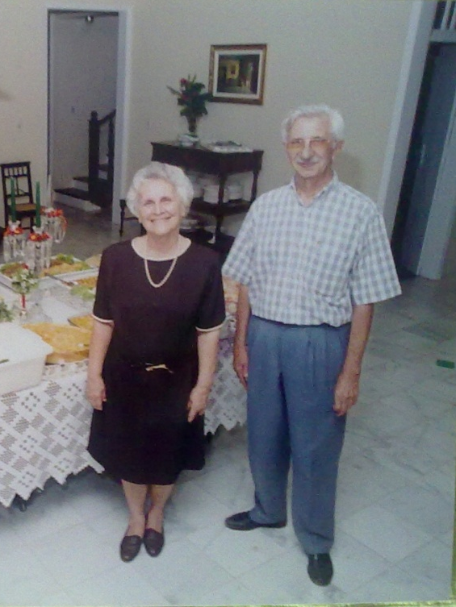
Figura 1: Dona Baby e o esposo Dr. Augusto Prado Leite.
Fonte: Acervo particular de Dona Baby.
Quando veio habitar em terras sergipanas, Dona Baby entrou em contato com os hábitos alimentares locais durante a convivência com sua sogra Luiza Prado Sobral na Usina Oiteirinhos entre os anos de 1954 a 1968. E foi por intermédio dessa proximidade com a sogra, que a partir de 1969, quando foi morar na Usina Pedras com seu esposo Dr. Augusto Leite e seus quatro filhos, adotou na própria cozinha usos e costumes locais fundidos aos usos e costumes aprendidos em Pernambuco com sua mãe Maria Ângela Pontual Duarte.
A Usina Pedras, pertencente à família Leite desde o final do século XIX, situava-se segundo Maria da Glória Santana de Almeida (1976) em Maruim, região compreendida entre os rios Sergipe e Japaratuba. Era formada pela casa grande, a capela, as residências dos empregados, as plantações de cana de açúcar, algodão e pela horta cultivada para a subsistência das famílias. De acordo com Almeida, a casa grande da Usina foi arquitetada no final do século XIX por Paulo Vieira de Melo Castro e teve como modelo para a sua construção o Palácio do Governo. Sua fachada possuía uma combinação de estilos, tendo como base o neoclássico. Ao longo do tempo ela foi passando por reformas que causaram modificações na sua estrutura, como por exemplo, uma puxada na frente do edifício que na planta original não possuía.
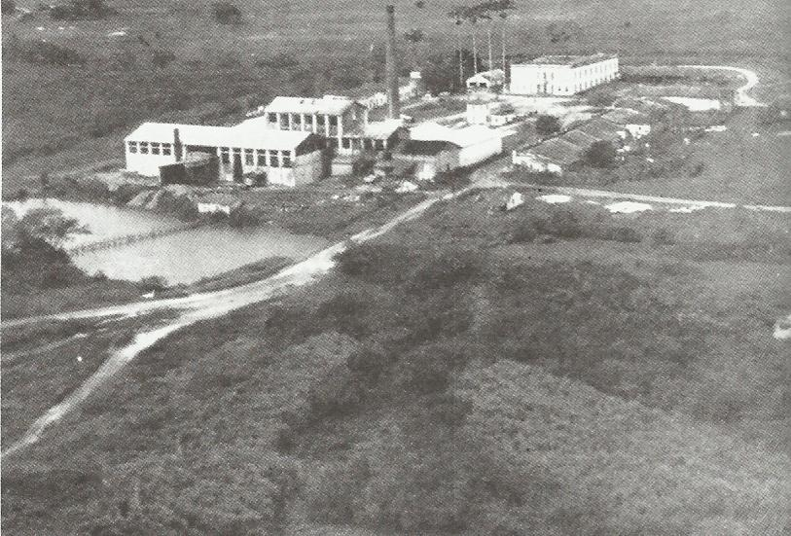
Figura 2: Vista Aérea do complexo Pedras. Acervo particular de Dona Baby. Fotografia de 1970.
Dona Baby relata que a casa grande era da dimensão de um palácio; imensa, muito bem dividida e possuidora de duas cozinhas.
Tinha a cozinha de cima e tinha a cozinha de baixo. Mas eu só usava a de cima, em baixo tinha a cozinha e um lugar onde os escravos ficavam. [...] A cozinha de baixo era mais simples, a de cima já tinha sido muito remodelada não é? Mas era uma cozinha de fazenda antiga. E a de baixo eu nem sei se ainda tinha fogão ou só o espaço. Com certeza elas faziam almoço para os negros né, para o pessoal que trabalha. [...] Na de cima, ainda tinha tacho, fogão a lenha. Ainda hoje tenho os tachos na fazenda [atual], onde coloquei plantas. [risos] (LEITE, 2011, 3 de novembro)

Apesar de existirem os tradicionais tachos e fogão a lenha, de acordo com a depoente, no cotidiano, já eram usados todos os eletrodomésticos (frízer, batedeira e liquidificador) e o fogão a gás.
A gente tinha tudo. Frízer, liquidificador, batedeira e geladeira. Na década de setenta já tínhamos tudo. Porque, nessa época, nós já tínhamos energia, não era aquela mais fabricada na moagem. [...] Geralmente, sempre tive dois fogões para dar conta da turma toda (LEITE, 2011, 3 de novembro).

Quanto à alimentação, Dona Baby relata que servia pela manhã e pela noite quase a mesma coisa. Segundo ela, “de manhã e de noite eu servia a mesma coisa. Sopa, de manhã não tinha sopa, mas, sopa, cuscuz, a fatia de parida, não sei como se chama aqui, aquela fatia de pão molhado no leite e depois frita e passava no açúcar”. (LEITE, 2011, 3 de novembro).
A “fatia de parida” como nossa entrevistada chama o prato, também é conhecida como Rabanada no Sudeste. Segundo Gilberto Freyre em seu livro Açúcar, tanto o doce quanto o nome é “muito comum em Pernambuco” (2007, p. 147).
O almoço na Usina era uma mistura de ingredientes e modos de preparo tradicionais tanto de Pernambuco quanto de Sergipe. Essa “fusão” se dava pelo fato de que Dona Baby possuía cozinheiras enviadas por sua mãe desde o final da sua estadia na Usina Oiteirinhos. Quando foi morar nas “Pedras”, suas cozinheiras treinadas por sua matriarca, já estavam aprendendo a fazer pratos sergipanos com as cozinheiras locais.
Eu fazia mais, o que minhas empregadas aprenderam a fazer bem. Eu acomodei muito a comida pernambucana a sergipana. Só que a gente fazia muito massas, pastelões, que aqui não era de muito uso. Mas sempre vamos acomodando as duas coisas (LEITE, 2011, 3 de novembro).

Essa transmissão do conhecimento culinário era passada de mãe para filha, de geração a geração. Pois, as donas de casa pertencentes a uma camada social mais alta, ainda na década de cinquenta do século XX, deveriam saber orientar suas empregadas na execução, por exemplo, de um jantar formal e estas domesticas, que iriam responder pelo labor das atividades solicitadas pela patroa, deveriam tornar “simples”, rápidas e higiênicas as suas tarefas, conferindo assim, status à sua senhora. E até mesmo as empregadas já orientadas, possuidoras de um valor inestimável devido as suas especializações, transmitiam seus conhecimentos às domésticas novas que chegavam a casa, perpetuando assim a difusão de receitas e técnicas de cozinha.
Alem do arroz, feijão, farinha e macarrão, nossa entrevistada relata que se consumia no cotidiano, muita carne. De acordo com ela, comia-se “carneiro, fazia-se muito rosbife. Maria [cozinheira] gostava de fazer lombo cheio, lombo com linguiça enfiada. Lombo cheio, ela abria o lombo, botava o recheio e enrolava como se fosse rocambole.” (LEITE, 2011, 17 de outubro).
Já os banquetes, esses eram “regados” por muita comida, pois, na cozinha existiam três mesas, que durante esses dias ficavam cheias.
Nas Pedras o que a gente colocava em uma mesa, tinha que colocar nas outras duas. Bem cheias de comida. O triplo de quantidade. Era feijoada, coisas como quiabada, as comidas de Sergipe mesmo e mais alguma coisa de Recife que elas [cozinheiras] tinham vindo da casa de mamãe. Aí elas faziam mais alguma coisa, galinha ao molho pardo, caranguejo, muito macarrão, massas que aqui usava-se pouco. Pastelão de galinha, pastelão de carne, essas coisas elas faziam (LEITE, 2011, 3 de novembro).

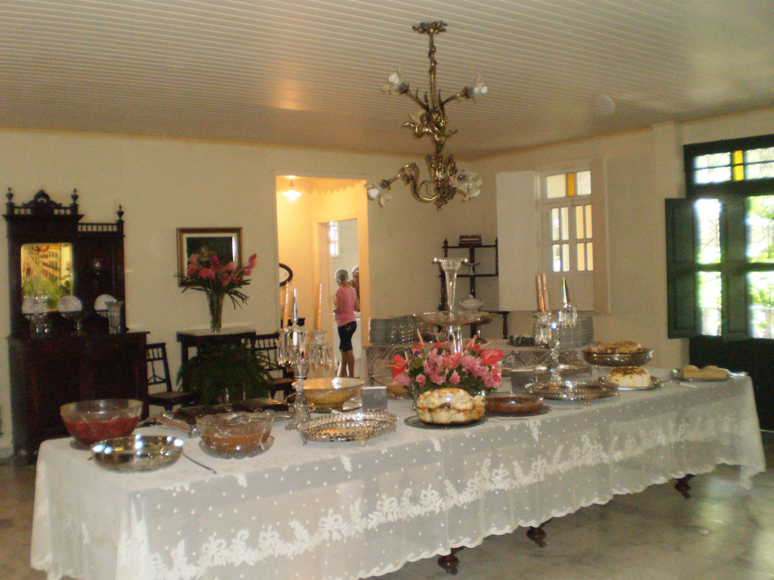
Figura 3: Mesa da Usina Pedras. Acervo pessoal.

Além das comidas descritas acima, Dona Baby relata que também eram preparados nos banquetes comidas que até hoje ela prepara.
Geralmente eu faço um prato grande de camarão, caruru, bobó, rosbife, cremes, mas, faço primeiro um prato grande de camarão. Eu digo que é básico. [risos] Nas Pedras era o mesmo cardápio, geralmente, eu faço o mesmo (LEITE, 2011, 3 de novembro).

As comidas cotidianas e festivas, acima descrita por Dona Baby, já eram apresentadas pelo jornalista Orlando Dantas na obra A Vida Patriarcal de Sergipe como alimentos típicos de muitos engenhos sergipanos do período colonial, com exceção apenas do caruru, prato de herança africana; do rosbife, dos pastelões, dos cremes de origem francesa e do macarrão, que foi introduzido no Brasil por intermédio dos imigrantes italianos, primeiramente nas regiões sudeste e sul e por fim, em praticamente todo o país. Segundo o autor,
as sinhazinhas eram preparadas desde mocinhas na arte de bem dirigir suas casas, esmerando-se em preparar pratos magníficos: feijoadas, cozidos, assados, carne frita, galinha ao molho pardo. [...] As quiabadas com carne. As fritadas de camarão, caranguejo, siri e aratu eram um regalo especial e ainda hoje ocupam a primeira linha da fidalguia da culinária sergipana .

Sobre os temperos usados na preparação dos alimentos, Dona baby relata que eram os mais comuns em Sergipe e generaliza dizendo ser também de todo o Nordeste. De acordo com ela, “eram cebolinha, pimentão do Reino, cominho. Eu acho que isso no Nordeste inteiro sempre foi a mesma coisa” (LEITE, 2011, 17 de outubro). Segundo Luis da Câmara Cascudo em sua obra História da Alimentação no Brasil, esses temperos citados por nossa entrevistada são de origens asiática e portuguesa.
Os temperos citados acima por Dona Baby demonstram que a alimentação na Usina, possuía sabores herdados de portugueses, indígenas e africanos. Provavelmente, eram usados sem o conhecimento da cozinheira acerca das suas origens.
A alimentação da Usina Pedras, de acordo com nossa entrevistada, era produzida uma parte na própria Usina. Esse é o caso da criação de animais para o sustento das famílias que ali residiam. E a outra parte, era comprada no mercadinho Prudente, que segundo Dona Baby, se localizava “Ali na Rua de Laranjeiras” (LEITE, 2011, 17 de outubro).
Quanto à arrumação da mesa, mesmo nos dias festivos, era feita pelas cozinheiras já ensinadas pela depoente, quanto a seus gostos na colocação dos pratos, copos e talheres. Segundo ela, o modelo seguido era o americano, diferentemente de sua mãe que organizava a mesa à moda francesa. Ainda hoje, Dona Baby arruma assim.
Eu sigo muito o modelo americano. Eu evito essas coisas [servir à francesa], pois, nem eu tenho talheres para tanta gente e nem o pessoal aqui tem hábito dessas coisas. Eu ensinei minha cozinheira a colocar a mesa do meu jeito, mas mesmo assim, era uma maneira muito simples, porque, eu nunca procurei ser diferente não (LEITE, 2011, 17 de outubro).

Para cobrir as mesas Dona Baby utilizava as toalhas bordadas que tinham vindo no seu enxoval de casamento. Segundo ela, “[As toalhas] foi do meu enxoval. Naquele tempo minha filha, enxoval era uma coisa muito séria. Meu enxoval foi de princesa [risos]” (LEITE, 2011, 17 de outubro).
Apesar de ter gostado de morar na casa grande da Usina Pedras, três anos após ter chegado, Dona Baby e família vendem a Usina para um primo de seu esposo Augusto Franco, dono da empresa Franco e CIA. Desde então, eles foram morar na Fazenda Santa Cruz e num apartamento na Avenida Ivo do Prado. Todavia, a alimentação servida por Dona Baby até os dias de hoje, segundo ela, permanece a mesma.

CONSIDERAÇÕES FINAIS

O método empregado no resgate das memórias de Dona Baby é a História Oral. Essa metodologia foi utilizada, porque acreditamos na sua possibilidade de “compor e interpretar” as histórias de vida dessa senhora em seu cotidiano. Além disso, o trabalho com a História Oral pôde mostrar como a memória se constitui essencial a Dona Baby por estar atrelada à construção de sua identidade, bem como, do grupo familiar ao qual ela faz parte. Pois, a maneira como os alimentos na Usina eram preparados, consumidos e conservados revelam um modo de ser passado de uma geração a outra, apesar das mudanças advindas com a industrialização.
Quanto à alimentação, havia diferenças entre as refeições cotidianas e as refeições festivas na Usina durante a estadia de Dona Baby. De acordo com ela, os alimentos do dia a dia eram simplórios, porém, muito fartos. Consumiam além do trivial arroz, feijão e farinha; macarrão e lombos. Já os alimentos consumidos em dias festivos eram assados, pastelões, feijoadas e quiabadas. Comidas já apresentadas por Orlando Dantas como mantimentos típicos dos engenhos sergipanos do período colonial, com exceção apenas do caruru, bobó, rosbife e do macarrão.
Concluímos que as práticas alimentares na Usina Pedras foram uma “mistura” de ingredientes e modos de preparo tradicionais tanto de Pernambuco quanto de Sergipe. Essa “fusão” ocorreu por dois motivos. O primeiro motivo foi a proximidade de Dona Baby com a sogra Luiza Sobral quando casou e foi morar na Usina Oiteirinhos em 1954. Segundo nossa personagem objeto, foi a partir desse entrosamento com a sogra que ao morar na Usina Pedras em 1969, adotou na própria cozinha usos e costumes locais fundidos aos usos e costumes aprendidos em Pernambuco. Já o segundo motivo, deve-se pelo fato de que Dona Baby possuía cozinheiras enviadas por sua mãe Maria Ângela Pontual Duarte desde o final da sua estadia na Usina Oiteirinhos em 1968. Dessa forma, quando foi morar na Usina Pedras, suas cozinheiras treinadas por sua matriarca, já estavam aprendendo a fazer pratos sergipanos com as cozinheiras da terra.
Por fim, durante o tempo em que Dona Baby conviveu com a mãe e com a sogra a transmissão do conhecimento culinário entre essas senhoras ocorreu por intermédio dos ensinamentos orais de receitas de família e da observação da nossa personagem objeto. Pois, nossa entrevistada, bem como todas as donas de casa pertencentes à elite, ainda neste período, aprendiam a arte da transmissão culinária por intermédio de entes familiares para assim, saberem orientar suas empregadas na execução das refeições cotidianas e festivas.

REFERÊNCIAS BIBLIOGRÁFICAS

ALBERTI, Verena. Histórias dentro da História. São Paulo: Contexto, 2005.

ALBERTI, Verena. Manual de História Oral. Rio de Janeiro: FGV, 2004. Porto Alegre, EDIPUCRS, 2005.

ALMEIDA, Maria da Gloria Santana de. O engenho Pedras: uma unidade açucareira em Sergipe. 1975.

ANÔNIMO. Cozinheiro Nacional. São Paulo: SENAC São Paulo, 2008.

BURKE, Peter. O que é Cultura? Rio de Janeiro: Zahar, 2005.

CASCUDO, Luís da Câmara. História da Alimentação no Brasil. 3 ed. São Paulo: Global, 2007.

CERTEAU, Michel de; GIARD, Luce; MAYOL; Pierre. A invenção do cotidiano I. Petrópolis: Vozes, 1994.

CERTEAU, Michel de; GIARD, Luce; MAYOL; Pierre. A invenção do cotidiano II- Morar, Cozinhar. Petrópolis: Vozes, 1996.

DANTAS, Orlando Vieira. A Patriarcal de Sergipe. Rio de Janeiro: Paz e Terra, 1980.

FREYRE, Gilberto. Açúcar. São Paulo: Global, 2007.

FREYRE, Gilberto. Casa Grande e Senzala. São Paulo: Global, 2010.

OLIVEIRA, Débora Santos de Souza. A Transmissão do Conhecimento Culinário no Brasil Urbano do Século XX. São Paulo: USP, 2010.

PRIORE, Mary Del. História do Cotidiano e da Vida Privada. In: CARDOSO, Ciro Flamarion e VAINFAS, Ronaldo. Domínios da História. Brasil: Campus, 1997.

PROST, Antoine. Doze lições sobre a história. Belo Horizonte: Autêntica Editora, 2008

SILVA, Paula Pinto e. Feijão, Farinha e Carne Seca- Um tripé culinário no Brasil Colonial. São Paulo: SENAC, 2005.

FONTES ORAIS

Entrevista de Maria do Perpétuo Socorro Duarte Leite concedida a Priscilla Araujo Guarino Silveira. Aracaju/SE. 17 de outubro de 2011.

Entrevista de Maria do Perpétuo Socorro Duarte Leite concedida a Priscilla Araujo Guarino Silveira. Aracaju/SE. 03 de novembro de 2011.

FONTES ICONOGRÁFICAS

Figura 2: Dona Baby e o esposo Dr. Augusto Prado Leite. Fonte: Acervo particular de Dona Baby.
Figura 2: Vista Aérea do complexo Pedras. Acervo particular de Dona Baby. Fotografia de 1970.
Figura 3: Mesa da Usina Pedras. Acervo pessoal.

SILVA, Paula Pinto e. Prefácio. In: Feijão, farinha e carne seca: um tripé culinário no Brasil colonial. São Paulo: SENAC, 2005, p. 10.
Professora titular do Departamento de Antropologia da Universidade de São Paulo e autora, entre outros, de O espetáculo das raças, As barbas do imperador e A longa viagem da biblioteca dos reis.
PRIORE, Mary Del. História do Cotidiano e da Vida Privada. In: Domínio da História: ensaios de teoria e metodologia. 5 ed. Rio de Janeiro: Campus, 1997, p.376.
Segundo Antoine Prost na obra Doze Lições Sobre a História (2008), é através desse método que pensamos além do que vemos, ou seja, questionamos e refletimos além das respostas obtidas.
Foi professora do Departamento de História e Filosofia da Universidade Federal de Sergipe e autora de O Engenho Pedras (1976), Sergipe: fundamentos de uma dependente (1984) e Nordeste Açucareiro: desafios num processo do vir-a-ser capitalista (1993).
DANTAS, Orlando Vieira. A Vida Patriarcal de Sergipe. Rio de Janeiro: Paz e Terra, 1980, p. 48.
CASCUDO, Luis da Câmara. História da Alimentação no Brasil. São Paulo: Global, 2007, p. 485, 487 e 410.
No livro Cozinheiro Nacional, o modo de servir à mesa a americana, era muito simples. Consistiam em dispor na mesa pratos, talheres e copos para todos os convidados, bem como, a comida e deixava que todos se servissem a vontade. “Sentam-se os convidados em roda da mesa, servindo-se uns aos outros do que apetecerem [...]” (1883, p. 51).

